**# Assignment #5: Greedy穷举Implementation**

Updated 1939 GMT+8 Oct 21, 2024

2024 fall, Complied by <mark>陶嘉瑞-物理学院</mark>

**\*\*说明：\*\***

1）请把每个题目解题思路（可选），源码Python, 或者C++（已经在Codeforces/Openjudge上AC），截图（包含Accepted），填写到下面作业模版中（推荐使用 typora https://typoraio.cn ，或者用word）。AC 或者没有AC，都请标上每个题目大致花费时间。

3）提交时候先提交pdf文件，再把md或者doc文件上传到右侧“作业评论”。Canvas需要有同学清晰头像、提交文件有pdf、"作业评论"区有上传的md或者doc附件。

4）如果不能在截止前提交作业，请写明原因。

**## 1. 题目**

**### 04148: 生理周期**

brute force, http://cs101.openjudge.cn/practice/04148

思路：

由数学方法可得

代码：

```python

n=1

while True:

p,e,i,d=map(int,input().split())

if p==e==i==d==-1:

break

day=0

lstp=[]

lste=[]

lsti=[]

for j in range(1,28*33+1):

lstp.append(p+23*j)

for j in range(1,23*33+1):

lste.append(e+28*j)

for j in range(1,23*28+1):

lsti.append(i+33*j)

for k in range(len(lstp)):

if lstp[k] in lste:

if lstp[k] in lsti:

day=lstp[k]-d

break

print('Case {}: the next triple peak occurs in {} days.'.format(n,day))

n+=1

```

代码运行截图 <mark>（至少包含有"Accepted"）</mark>

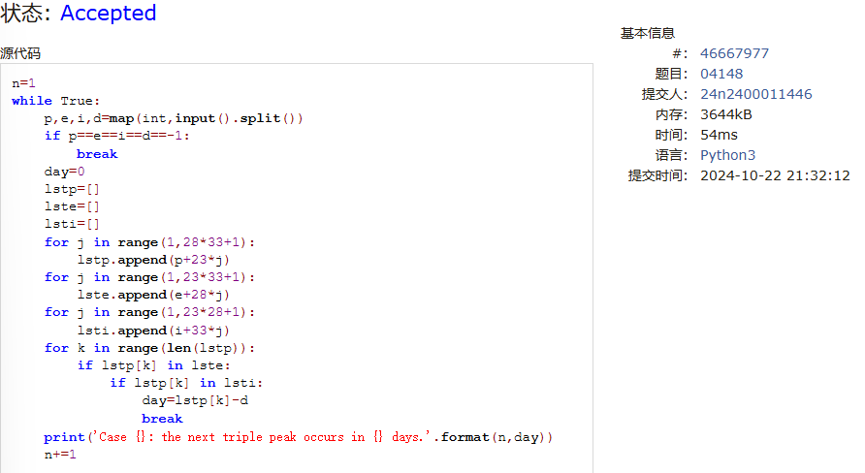

**### 18211: 军备竞赛**

greedy, two pointers, http://cs101.openjudge.cn/practice/18211

思路：

使用双指针即可

代码：

```python

money = int(input())

wapen = [int(x) for x in input().split()]

wapen.sort()

cnt=0

left = 0

right = len(wapen) - 1

while left<=right:

    if wapen[left]<=money:

        cnt += 1

        money -= wapen[left]

        left += 1

    else:

        if right==left:

            break

        money += wapen[right]

        cnt -= 1

        if cnt<0:

            cnt=0

            break

        right -= 1

print(cnt)

```

代码运行截图 ==（至少包含有"Accepted"）==

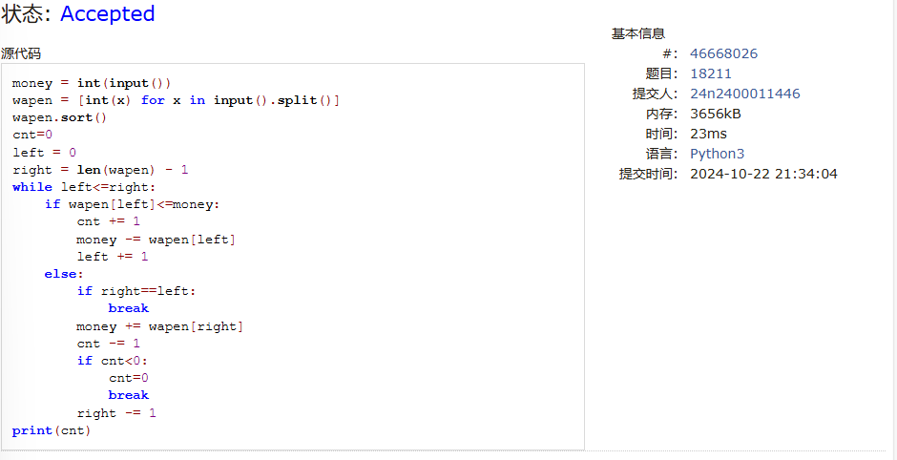

**### 21554: 排队做实验**

greedy, http://cs101.openjudge.cn/practice/21554

思路：

时间小的排前面

代码：

```python

n=int(input())

lst=list(map(int,input().split()))

lsta=[]

for i in range(1,n+1):

    lsta.append([lst[i-1],i])

lsta.sort(key=lambda x:x[0])

time=0

for i in range(n-1):

    time+=lsta[i][0]*(n-1-i)

time=time/n

out=[]

for i in range(n):

    out.append(lsta[i][1])

print(' '.join(map(str,out)))

print(f"{time:.2f}")

```

代码运行截图 <mark>（至少包含有"Accepted"）</mark>

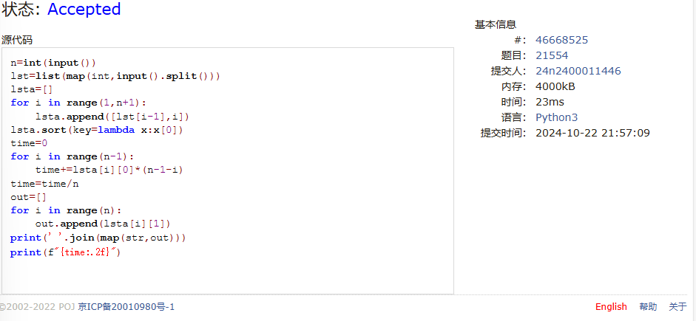

**### 01008: Maya Calendar**

implementation, http://cs101.openjudge.cn/practice/01008/

思路：

使用循环遍历得到260天的日期

代码：

```python

A = ['pop', 'no', 'zip', 'zotz', 'tzec', 'xul', 'yoxkin', 'mol', 'chen', 'yax',

     'zac', 'ceh', 'mac', 'kankin', 'muan', 'pax', 'koyab', 'cumhu', 'uayet']

B = ['imix', 'ik', 'akbal', 'kan', 'chicchan', 'cimi', 'manik', 'lamat', 'muluk',

     'ok', 'chuen', 'eb', 'ben', 'ix', 'mem', 'cib', 'caban', 'eznab', 'canac', 'ahau']

C = ['1', '2', '3', '4', '5', '6', '7', '8', '9', '10', '11', '12', '13']

D = {}

for i in range(260):

    D[i] = C[i % 13-1]+' '+B[i % 20-1]

n = int(input())

print(n)

for _ in range(n):

    a, b, c = input().split()

    a = int(a[:-1])

    c = int(c)

    n = 365*c+A.index(b)*20+a+1

    print(D[n % 260]+' '+str((n-1)//260))

```

代码运行截图 <mark>（至少包含有"Accepted"）</mark>

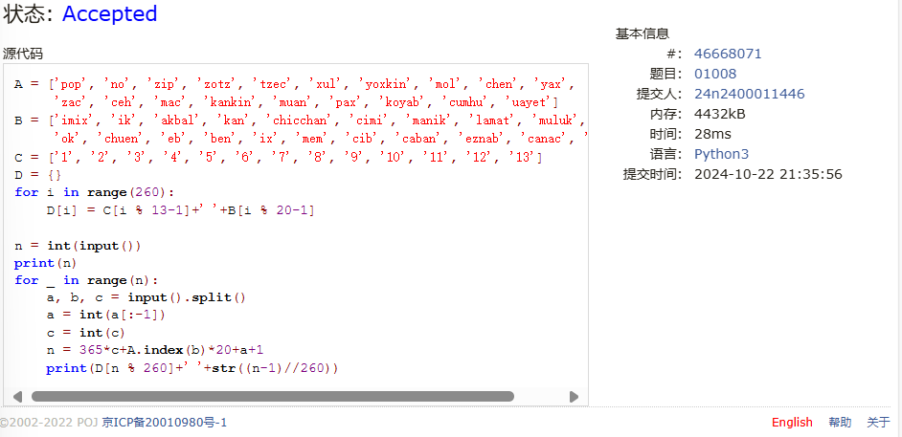

**### 545C. Woodcutters**

dp, greedy, 1500, https://codeforces.com/problemset/problem/545/C

思路：

两端一定可倒，中间尽可能倒

代码：

```python

n=int(input())

wood=[[int(x) for x in input().split()] for i in range(n)]

count=2

if n==1:

    print(1)

else:

    for i in range(1,n-1):

        if wood[i][0]-wood[i-1][0]>wood[i][1]:

            count+= 1

        elif wood[i+1][0]-wood[i][0]>wood[i][1]:

            count+=1

            wood[i][0]+=wood[i][1]

    print(count)

```

代码运行截图 <mark>（至少包含有"Accepted"）</mark>

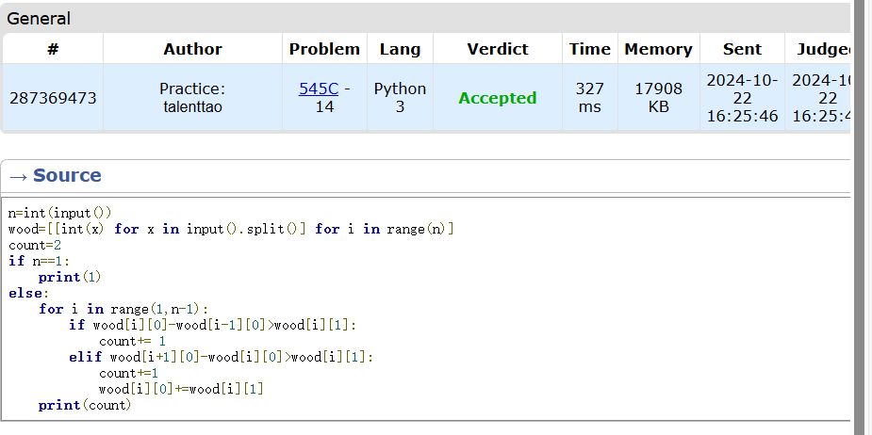

**### 01328: Radar Installation**

greedy, http://cs101.openjudge.cn/practice/01328/

思路：

将区间求出，即可类别之前的‘进程检测’一题

代码：

```python

import math

output=[]

s=1

while True:

    n,d=map(int,input().split())

    if n==d==0:

        break

    k=0

    distance=[]

    for i in range(n):

        x,y=map(int,input().split())

        if y>d:

            k=1

        a=math.sqrt(abs(d**2-y**2))

        distance.append([x-a,x+a])

    if k==1:

        output.append(f"Case {s}: -1")

    else:

        distance.sort(key=lambda x:x[1])

        j=0

        num=0

        while j<n:

            position=distance[j][1]

            num+=1

            while j<n and position>=distance[j][0]:

                    j+=1

        output.append(f"Case {s}: {num}")

    s+=1

    input()

print('\n'.join(output))

```

代码运行截图 <mark>（至少包含有"Accepted"）</mark>

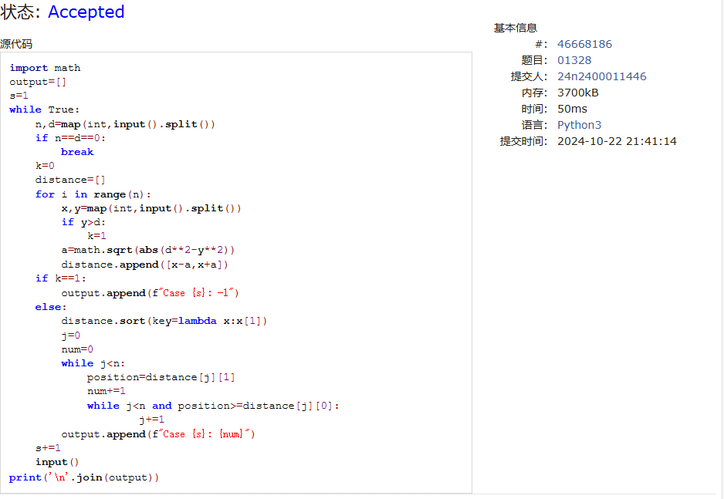

**## 2. 学习总结和收获**

<mark>如果作业题目简单，有否额外练习题目，比如：OJ“计概2024fall每日选做”、CF、LeetCode、洛谷等网站题目。</mark>

感觉本周题目难度直线上升，许多题目要花至少一个小时来做。并且临近期中，时间紧张，感觉每日练习有点做不过来（尽管还是做了）。对于算法的应用有了更深刻的理解。